
智能处理与应用

Intelligent Processing and Application

DOI：10.16667/j.issn.2095-1302.2020.06.019

基于互联网 + 装修平台的分析与设计

王晴晴，吴丽萍，吴玉春，王路瑶

（贵州师范学院 数学与大数据学院，贵州 贵阳 550018）

摘 要：文中采用客户 + 网络装修平台 + 装修工人 + 设计师 + 建材商家模式，搭建需求、供应的共享平台。 平台致力于把客户与工人、设计师、各种建材商家联系起来，收集客户提出的需求，然后平台把装修信息提供给设 计师、工人和供应商，他们按需提供解决方案并以详细参数的形式提交给平台，平台再反馈给客户，方便客户更好 选择，打造出自己心中的美居室。

关键词：互联网 + ；装修 ；E-R 模型 ；数据库 ；物联网技术 ；JavaWeb

中图分类号：TP393 ；TN912.3 文献标识码：A 文章编号：2095-1302（2020）06-0064-03

0 引 言 |  |  | 1 |  |  | 平台功能分析
随着社会的高速发展，人们的生活水平日益提高，同时， |  |  | 1.1 |  |  | 平台流程介绍
人们对高品质的物质生活越来越看重，而房子的装修方面就 |  |  |  |  |  | 本平台的服务对象统称为客户。客户向平台提出需求后，
是其中的一类。针对寻找设计师、装修工人以及各类建材厂 |  |  | 平台向建材商（各种砖厂、水泥厂、家具商、电器商）、设
商困难，装饰方面不专业并难以匹配等繁琐流程问题，本文 |  |  | 计师以及工人（装修工、水电工、修筑工）收集信息，建材
设计一款可以较好地解决这个问题的优质服务平台。 |  |  | 商（各种砖厂、水泥厂、家具商、电器商）、设计师以及工人（装
此项目采取客户 + 互联网平台 + 工人模式，搭建供应、 |  |  | 修工、水电工、修筑工）提供给平台，然后经过平台的筛选
需求的共享平台。它基于房地产行业，具有客户范围广、覆 |  |  | 后将相应信息反馈给客户。
盖面大、需求量高、竞争力相对小等优势。该平台致力于将 |  |  |  |  |  | 从用图 1 中可以看出，该平台包括四种角色：建材商、
客户与工人、设计师和各种建材厂商联系起来，搜集客户提 |  |  | 工人、客户、设计师。建材商包括各种砖厂、水泥厂、家具商、
出的需求，然后平台把装修信息提供给设计师、工人和供应 |  |  | 电器商。工人包括装修工、水电工、修筑工。客户可以先向
商，他们按需提供解决方案并以详细参数的形式提交给平台， |  |  | 平台提出需求，然后平台收集工人的信息，工人给平台提供
平台再反馈给客户，进而方便客户更好选择。这样，不仅能 |  |  | 建议，平台把信息反馈给客户。除此之外，客户还可以直接
让客户很快选出自己比较满意的工人团队，打造出自己心中 |  |  | 与工人进行交流商谈，自行达成协议。客户向平台提出需求，
的美居室，而且还为客户提供了便捷、低廉的装修服务，为 |  |  | 平台收集建材商的信息，建材商给平台提供建议，平台把信
工人提供了工作机会。 |  |  | 息反馈给客户。客户向平台提出需求，平台收集设计师的信
 |  |  | 息，设计师给平台提供建议后，平台将信息发送给客户。系
 |  |  | 统的工作流程如图 1 所示。
收稿日期：2019-12-10 | 修回日期：2020-01-14
基金项目：贵州省2018年大学生创新创业计划项目美居源（基于
互联网+装修）（2018520520）；贵州师范学院2019校
级重点课题：基于OBE理念的电子电路应用型课程建
设与实践（2019ZD010）；贵州省省级重点学科“计算
机科学与技术”（ZDXK[2018]007号）；2016年贵州省
省级重点支持学科“计算机应用技术”（黔学位合字
ZDXK[2016]20号）；“贵州师范学院大学生互联网+创
新创业训练中心”（黔教高发[2015]337号，黔教高发
[2017]158号）；贵州省教育厅创新群体重大研究项目（黔
教合KY字[2016]040）；贵州省普通高等学校工程研究
 |  |  |  |  |  |  |  |  |  |  | 图 1 系统的工作流程
中心（黔教合KY字[2016]015）
64 物联网技术 2020年 / 第6期
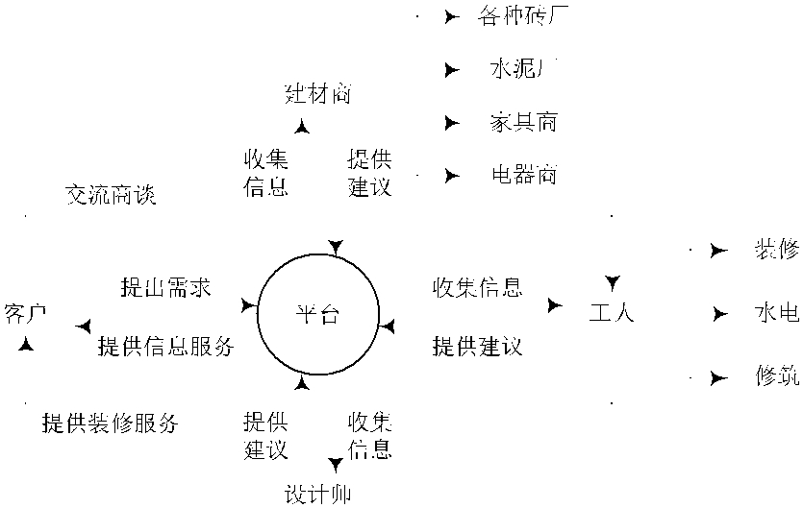
 |  |  |  |  |  |  |  |  |  |  |  | 智能处理与应用
 |  |  |  |  |  |  |  |  |  |  |  | Intelligent Processing and Application
1.2 平台需求分析 |  |  |  |  |  |  |  |  |  |  |  | 1.5 系统的实现
根据分析客户可能需要的要求，先设计出数据流图。客 |  |  |  |  |  |  |  |  |  |  |  | 本系统是一个基于 Web 界面的系统，客户只需要安装
户向平台（美居源）查询自己需要的信息，平台（美居源） |  |  |  |  |  |  |  |  |  |  |  | Web 浏览器，通过网页链接进入到系统平台，不需要专门的
通过查询自身存储的信息，包括建材厂商信息、工人团队信 |  |  |  |  |  |  |  |  |  |  |  | 培训，方便易用。
息以及设计师信息，然后筛选出满足客户要求的信息反馈给 |  |  |  |  |  |  |  |  |  |  |  | 该项目的网页设计的主页面如图 5 所示，其主要运用
客户，过程如图 2 所示。 |  |  |  |  |  |  |  |  |  |  |  | 到数据库设计、JavaWeb 网页设计，其中包括 CSS，JSP，
 |  |  |  |  |  |  |  |  |  |  |  | Javabean，Servlet，联动菜单等知识的运用。
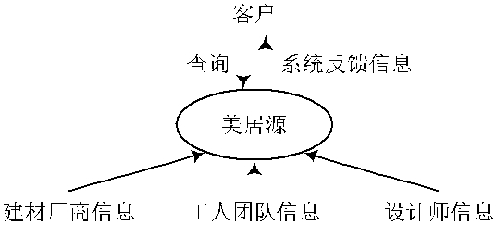
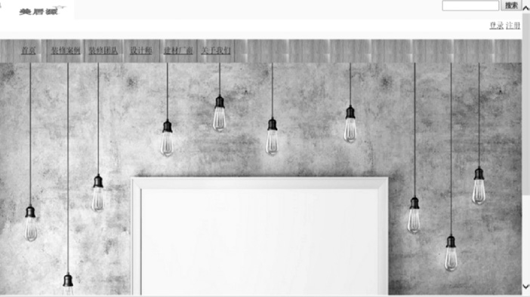

  - 2 系统的数据流图

- 平台概念结构设计

系统局部 E-R 模型如图 3 所示。客户作为实体，其属性

有姓名电话地址；工人团队作为实体，其属性有姓名电话地

址；设计师作为实体，其属性有姓名电话地址；建材厂商作

为实体，其属性有姓名电话地址。
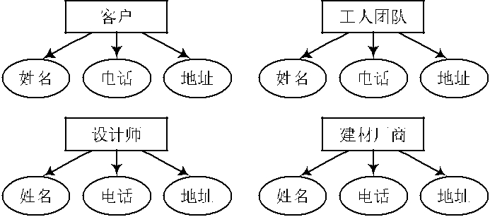

  - 3 系统的局部 E-R 模型

- 平台功能设计

设计平台功能模块图如图 4 所示。系统总共包括装修案

例、装修团队、建材厂商、设计师、关于我们、注册、登录

7 个模块。装修案例有查询装修案例信息，装修团队有查询

装修团队信息，建材厂商有查询建材厂商信息，设计师有查

询设计师信息。查询建材厂商信息包括查询水泥供应商、查

询地板供应商、查询家具供应商、查询电器供应商。
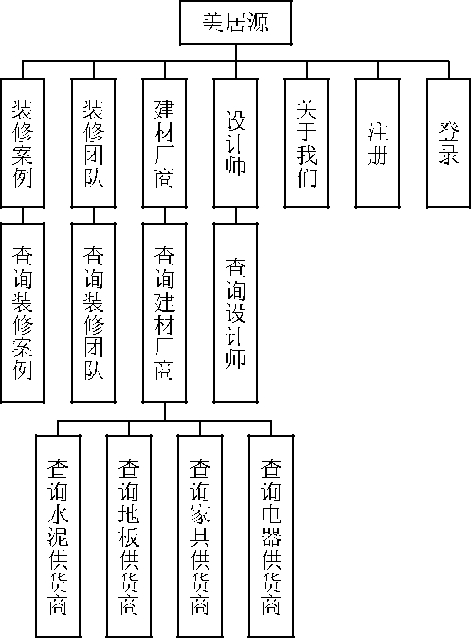

图 4 系统功能模块

图 5 系统设计的主页面

2 服务优劣势

- 服务优势

（1）将客户、工人团队、设计师、家具商、材料商通过 平台相互连接在一条线上，给客户最大化的选择；给设计师 提供更多的工作；给家具商和材料商增加销售量；给工人团

队提供更多的就业机会。

（2）个性化服务。系统致力于以需推荐，在切实了解客 户需求的基础上设计和满足客户一切特定和潜在需要。

- 服务劣势

（1）宣传渠道有限。由于前期宣传不到位，导致大众认 识度低。
（2）易被抄袭。这种运营模式范围比较广泛，容易被他 人模仿。

3 市场分析

- 市场描述

这里的市场针对范围比较广泛，凡是需要买房、装修房， 建筑房的人都是服务对象。但由于前期投入资金规模比较小， 无法全方位的顾及全体，所以前期可能针对一些急需装修房 子的人，而本文平台正好符合他们的要求，而且这些服务所 体现出来的价值更能吸引人，后期的话，随着规模的扩大， 系统平台将会扩大服务力度。

- 目标群体

平台的目标群体是每个需要设计、建筑、装修以及各大 家具商、材料商的客户。市场需求基于房地产行业，客户范 围广、覆盖面大、需求量高、竞争力相对较小。装修客源主 要以“80 后”“90 后”和“00 后”互联网用户为主，工人团 队以进城务工的农民工为主，设计师以公司设计师兼职为主。

2020年 / 第6期 物联网技术 65


智能处理与应用

Intelligent Processing and Application

- 市场前景

许多首饰亦或家居设计等公司吸引人的地方在于好的创 意，因此他们从来不会缺少顾客的来源。本文平台更广泛地 将客户与各大建筑源联系起来，所体现出来的思想相信具有 极大的优势，而且好的服务加上价格适中的条件会比较符合 大部分人的心理需求以及消很费能力，使得该平台具有较好 的发展前景。

- 未来发展空间

该系统致力于开拓更广阔的市场，所以将来的服务领域 也会更加广泛。如将更多的商家与企业引入平台中、引入更 多的优秀的工人团队等。该系统以满足客户的一切创意需要 为宗旨，为客户提供更多有效信息，在不断摸索中前进，追

求更优质的服务，以满足客户不断增长的需求。

4 结 语

一个企业想要在市场中立于不败之地，就必须具有强大 的创新能力，把低成本、高质量的产品快速交到客户手中。 在计算机技术和网络技术高速发展的当今社会，充分利用当 前的信息技术来进行生产运作管理是企事业优先选择的策 略。总之，基于互联网思维模式下的装修装饰创新体系的设

计需要结合客户的实际需求，做好产系统的优化设计，提高

系统的性能。

参 考 文 献

- 向婕 . 互联网环境下电子商务营销渠道优化探索 [J]. 现代营销（下

旬刊），2019（11）：246-247.

- 赵丽 . 计算机工程网络技术在电子信息工程中的应用 [J]. 河南建 材，2019（6）：32.

- 鲁珂 . 基于 Java 语言的网络操作系统 [J]. 电子技术与软件工程，

2017（10）：247.

- 叶克军 . 互联网模式下室内软装设计研究 [J]. 吉林工程技术师范 学院学报，2017，33（1）：44-46.

- 郝耀文 .“互联网 + 建筑装饰”杂谈 [J]. 中国建筑装饰装修，2015

（8）：42-43.

- 曾翔 .“互联网 +”背景下高校学生创新创业模式探讨 [J]. 中国管 理信息化，2019，22（22）：218-219.

- 王蕾，杨金勇 .“互联网 +”背景下商科学生创新创业成果转化 平台设计与研究 [J]. 现代电子技术，2018，41（4）：150-153.

- 吕林涛，李志勋，吕晖，等 . 一种面向“互联网 +”智能交通管 理的车辆类型识别方法 [J]. 现代电子技术，2017，40（13）：184-186.

- 于佳宁 .“互联网 +”的三个重要发展方向 [J]. 物联网技术，

2015，5（4）：3-4.

- 过峰，赵介军，霍大云，等 . 实验室“互联网 + 检测”模型与 技术的构建探索 [J]. 物联网技术，2017，7（12）：41-43.

作者简介：王晴晴（1986—），女，副教授，工学硕士，长期从事物联网应用设计方面的研究工作。 吴丽萍（1997—），女，贵州师范学院学生，本科。 王路瑶（1997—），女，贵州师范学院学生，本科。 吴玉春（1996—），女，贵州师范学院学生，本科。

（上接第 63 页）

了司机长时间驾驶的疲劳，无人驾驶小车精准定位导航也对 稳定交通秩序做了极大贡献，同时，也能减少交通事故的发 生。综上所述，运用 ROS 可以将现实场景很好地模拟出来， 并对各类突发状况进行高效的处理。
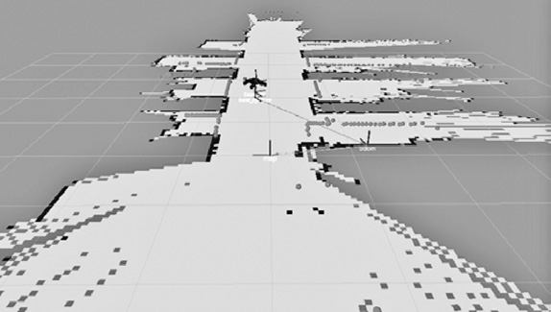

  - 4 SLAM 算法建模图形

    - 考 文 献

- 王晓鹏 . 基于 OpenCV 的图像处理滤波算法研究 [J]. 现代工业经 济和信息化，2018，8（6）：61-62.

- 白云裳，刘猛，冯酉鹏 . 基于激光雷达 SLAM 室内定位方法 [J].

中国新通信，2019，21（16）：52.

- 杨磊，王少云，刘力冉，等 . 一种智能视频监控系统中的行人检 测方法 [J]. 计算机与现代化，2019（11）：69-74.

- 陈红齐，吴益新 . 北斗导航及 GPS 技术在航海定位中的应用 [J].

设备管理与维修，2019（12）：225-227.

- 王君刚，王解先，陈俊平，等 .U-Blox 6 接收机解码与定位测试

  - 测绘通报，2015（11）：24-27.

- 黄晓杰，陈宇磊，邵跃堂，等 . 基于激光雷达的地铁隧道形变检 测方法 [J]. 城市轨道交通研究，2019，22（11）：47.

- 祝庆发，陈永生，郭玉臣 . 基于改进 YOLO 算法的密集人群场景 下的行人检测 [J]. 电脑知识与技术，2019，15（22）：175-176.

- 谢萌，张世武，李旺，等 . 基于 ROS 的远程车辆控制和目标跟随 系统设计 [J]. 工业控制计算机，2019，32（7）：29-31.

- 陈庆伟，李民东，罗川，等 . 视觉 SLAM 中图像特征点提取与匹 配算法研究 [J]. 现代制造工程，2019（10）：135-139.

- 王嵘，万永菁 . 一种基于 SLAM 的多功能探索机器人设计 [J].

机械与电子，2019，37（9）：51-53.

作者简介：丁 凡（1982—），男，湖北云梦人，副教授，博士，主要研究方向为嵌入式系统和无线通信系统。

66 物联网技术 2020年 / 第6期

